Усилители низкой частоты.
Усилители низкой частоты (УНЧ) применяются в звуковоспроизводящей (магнитофоны, радиоприёмники, телевизоры, и т.п.), звукогенерирующей (всяческие звукоиммитаторы) аппаратуре. А так- же для усиления сигналов с микрофонов и электромузыкальных инструментов.
Сигналы низкой частоты простираются в диапазоне от десятков Герц, до десятков тысяч Герц. Это те сигналы, которые слышит человеческое ухо.
Конструктивно УНЧ могут быть выполнены на радиолампах, транзисторах и интегральных микросхемах, покаскадно. Каскад усиления состоит из одного активного элемента: (радиолампы, транзистора или микросхемы), со всеми необходимыми деталями.
ПРИМЕРНЫЕ КАСКАДЫ УСИЛЕНИЯ:
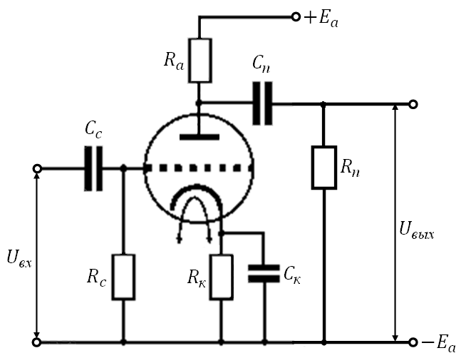
1. Для примера можно привести схему УНЧ на вакуумном триоде.
Но аппаратура собранная на электронных лампах считается устаревшей, и спросом пользуется только у любителей «Ретро».
2. На очереди рассмотрение УНЧ , собранного на транзисторах: 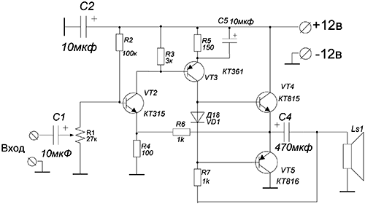
Данная схема дейстующего УНЧ (2Wt) может быть применена в конструкциях нашего кружка. Она состоит из трёх каскадов. Предварительный усилитель, фазоинвертор и выходной каскад на транзисторах разной проводимости (комплиментарная пара).
3. Следующая схема применяется в современных устройствах выполнена на интегральной микросхеме. УНЧ с обвязкой из необходимых для выполнения необходимых режимов работы микросхемы-деталей. 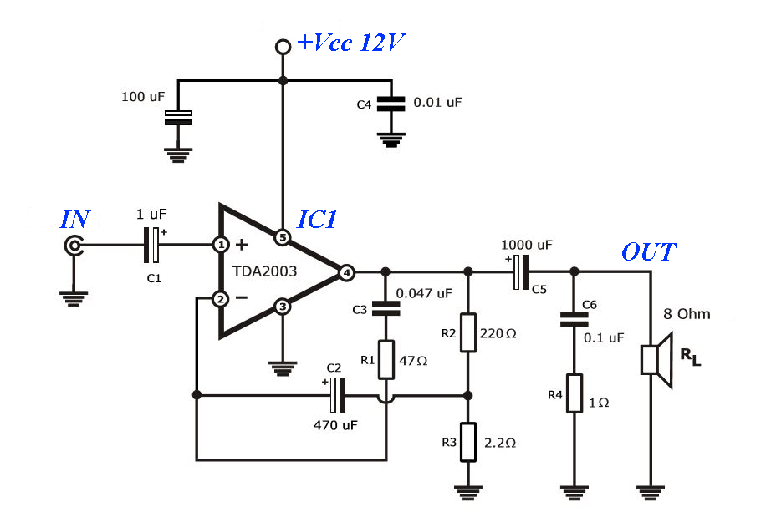 Как видите, схема проста. Микросхема TDA2003 хорошо зарекомендовала себя в качестве маломощного усилителя звука, а также в качестве усилителя в автомобильных радиоприемниках. Выходная мощность усилителя не велика и составляет 6Вт на нагрузку 4Ом при 10% нелинейных искажениях. На базе TDA2003 можно собрать портативные колонки или колонки для персонального компьютера.
Напряжение питания микросхемы должно быть в диапазоне от 8В до 18В постоянного тока. Ток потребления усилителя достигает 3,5А. Усилитель может работать на нагрузку 2Ом, тогда выходная мощность увеличивается до 10Вт.
Схемы УНЧ имеют огромное разнообразие по всем параметрам.

